Jurnal Praktikum
Sistem Operasi
Modul 12: Linux dan Windows

Tujuan:
1. Mahasiswa mampu memahami sistem operasi Linux dan Windows.

Catatan:
- Praktikan wajib untuk screenshot setiap langkah yang dikerjakan hingga tampilan output akhir.
- Untuk soal source code, kumpulkan SS-nya saja.
- Praktikan wajib untuk melakukan screenshot lengkap dengan nama root. Contoh:
root@username.
- Berikan identitas nama - nim dalam bentuk comment di Source Code.
- Harap kerjakan secara mandiri, jika tidak paham silahkan bertanya kepada Asisten Praktikum masing-masing. Dilarang mengcopy jawaban dan source code dari teman!

Nama: Maulana Kaka Halin Widyadhana Nim: 2311104034 Kelas:SE-07-01

Jurnal

- [10 Poin] Jelaskan dengan bahasa sendiri, apa itu Sistem Operasi?

- [25 Poin] Buka dxdiag pada kolom search windows, dan jawab pertanyaan berikut!
  - Poin] Sertakan Screenshot!
  - [5 Poin] Windows apakah yang diinstal?
  - [5 Poin] Berapa bit Windows yang diinstall?
  - [5 Poin] Berapa kecepatan processor yang digunakan?
  - [5 Poin] Grafik yang digunakan versi berapa? Apakah sudah sesuai dengan spesifikasi rekomendasi pada modul?

- [10 Poin] Apa kelebihan dari windows yang terpasang sekarang? Sebutkan versi berapa windows terbaru saat ini!

- [25 Poin] Buka virtualbox, dan jawab pertanyaan berikut!
  - Poin] Sertakan Screenshot!
  - [5 Poin] Linux apakah yang diinstall?
  - [5 Poin] Berapa bit Linux yang diinstall?
  - [5 Poin] Berapa ukuran hard disk virtual mesin?
  - [5 Poin] Terdapat berapa buah partisi pada hard disk?

- [10 Poin] Linux memiliki berbagai jenis, sebutkan 5 jenis linux distro!

- [10 Poin] Anda sudah mengenal dan menggunakan 3 jenis sistem operasi pada praktikum ini, sebutkan sistem operasi tersebut!

- [10 Poin] Setelah mengenal 3 jenis sistem operasi tersebut, menurut Anda sistem operasi mana yang lebih mudah digunakan? Jelaskan argumentasi Anda!

Jawab
1. Sistem Operasi atau OS merupakan perangkat lunak utama yang menjembatani antara perangkat keras komputer dengan pengguna. OS berfungsi untuk mengelola seluruh sumber daya komputer seperti memory, prosesor, dan perangkat input/output, sehingga program-program dapat berjalan dengan baik

2.
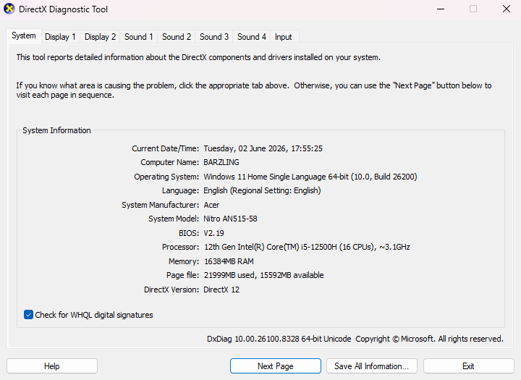
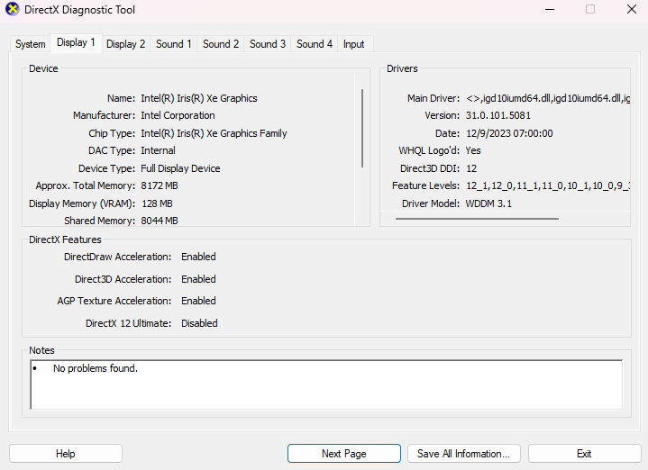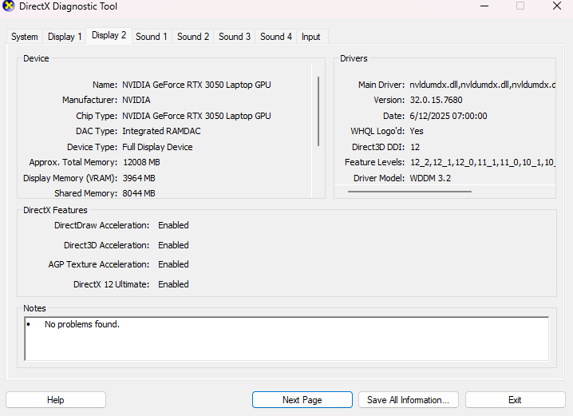
a. Windows 11
b. 64-bit
c. 12th Gen Intel(R) Core(TM) i5-12500H (16 CPUs), ~3. 1GHz
d. Terdapat 2 grafik yang digunakan:
Display 1 (Integrated): Intel(R) Iris(R) Xe Graphics, dengan versi driver 31.0.101.5081.
Display 2 (Dedicated): NVIDIA GeForce RTX 3050 Laptop GPU, dengan versi driver 32.0.15.7680.

3. Kelebihan Windows 11 adalah:
- Antarmuka yang Lebih Modern: Desain UI yang lebih segar, bersih, dengan menu Start di tengah (mirip macOS) dan animasi yang lebih halus.
- Peningkatan Manajemen Jendela: Fitur Snap Layouts memudahkan untuk mengatur banyak jendela aplikasi di satu layar dengan rapi.
- Keamanan yang Ditingkatkan: Mewajibkan fitur TPM 2.0 dan Secure Boot untuk perlindungan dari malware tingkat perangkat keras.

4.
a. Ubuntu
b. 64-bit
c. 8GB
d.

5. Linux memiliki berbagai jenis, sebutkan 5 jenis linux distro! Berikut adalah 5 contoh distro Linux yang populer:
- Ubuntu
- Linux Mint
- Debian
- Fedora
- Arch Linux

6.
1. Windows
2. Linux
3. MacOS

7. Menurut saya, Windows adalah sistem operasi yang paling mudah digunakan. Hal ini karena:
- Antarmuka GUI yang Intuitif: Sejak awal dirancang dengan grafis (Graphic User Interface) yang memanjakan mata dan mudah dipahami, sehingga pengguna awam pun bisa cepat beradaptasi dibandingkan CLI murni.
- Kemudahan Penggunaan Sehari-hari: Sebagian besar aplikasi, pengaturan, dan manajemen file dapat dilakukan hanya dengan klik dan menu, tidak sering membutuhkan interaksi dengan command prompt/terminal seperti yang sering diperlukan di beberapa lingkungan Linux.
- Dukungan Populer: Karena paling banyak digunakan, mencari solusi atau panduan di internet jika terjadi masalah jauh lebih mudah.

